DataBase - Projet JAVA :

Stockage du tableau d’xp war + mage

Stackage des valeurs useless des 2 classes

* Les monstres

PV, xp donné, coordonnées XY (laissé à 0/0 et random ?),  force, endu, intel

Nom + « Accroche »

|  |  |
| --- | --- |
| 1. Market’eux | ?? |
| 1. Compta’eux | « Victoire ! Je viens d’apercevoir votre augmentation ! » |
| 1. E-Business’eux | « Faut-il dire la vérité aux imbéciles ? » |
| 1. Commercial’eux | « Je créerais la nécessite la ou il n’y en aucune ! » |
| 1. Droit’eux | « ça reste complexe mais en beaucoup plus simple » |

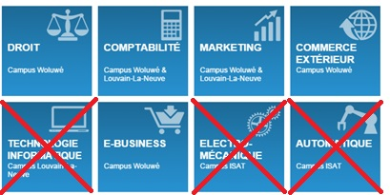

Choix : uniquement les étudiants des campus de l’EPHEC (pas ISAT) et hors TI !

* Les boss

PV, xp donné, coordonnées XY, force, endu, intel && tableau de « dialogue »

Nom idée :

|  |  |
| --- | --- |
| Dame VroumVroum |  |
| Sir Christ « aka Haillon» Algorithmicien | Christian Lambeau |
| Sheikh Bouterssa | Bouterfa |
| Grand Duc De La Vigne | « Vous avez confondu vécu avec cuvé…» |
|  |  |

Gestion des images ??

* Martouf & Tiled

champ de la table :

colonnes de la DBB :

A. Table Personnage :

1) ID

2) Type (char !)

3) nom(String)

4) PV(int)

5) niveau (int)

6) xp(int)